Cívis KK U11 Kossuth Leopárdok csapatai
2021-2022

A Kengurukupa V. forduló programja:

„C” csoport: Időpont: 2022. február 6. vasárnap
Rendező: Cívis KK Helyszín: Szent Efrém Görögkatolikus Ált. Isk. 4024 Debrecen Kossuth utca 44.
09:00 Cívis KK Fehértigrisek – Cívis KK Kossuth Leopárdok
10:20 Cívis KK Kossuth Leopárdok – Karcagi SE Oroszlánkák

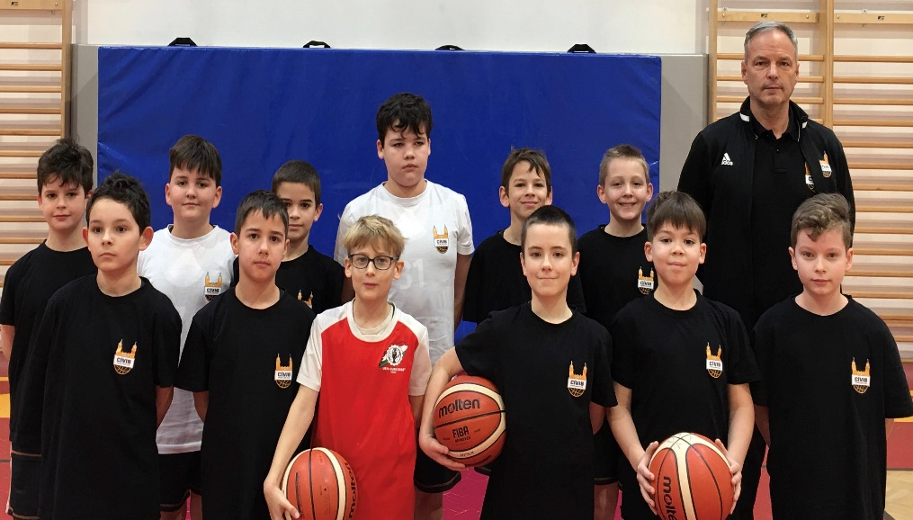

Cívis KK Fehértigrisek - Cívis KK Kossuth Leopárdok

29-55

Cívis KK Kossuth Leopárdok –
Karcagi SE Oroszlánkák

53-47

Nagyon büszkék vagyunk a gyerekekre! Az idei szezonra kitűzött egyik célunkat érték el az 5. fordulóban. Feljutottak a „B” csoportba! Az első mérkőzésen sokkal magabiztosabban győzedelmeskedtünk a Fehértigrisek ellen, mint a legutóbbi találkozásunkkor. A sokkal magasabb szerkezettel rendelkező, az U12-es bajnokságban is szereplő karcagi lányokat is felülmúltuk. Nagyon sokat kell dolgoznunk a helyzetkihasználáson a következő hetekben!

A két mérkőzés pontszerzői:

Kovács B. 31, Kecskés Z. 22, Szabó Cs. 18, Benke Z, 17, Szabó S. 7, Muszka Zs. 5, Tóth Csanád 3, Mogyorósi B. 2, Demeter Á. és Kőrösi M. és Szepesi G. 1.

„D” csoport: Időpont: 2022. február 5. szombat
Rendező: NyKK Helyszín: Nyíregyházi Egyetem Tornaterme (T2) 4400 Nyíregyháza Sóstói út 31/B
14:30 Hajdúböszörményi TE – Cívis KK Kossuth Leopárdok „B”
15:45 Cívis KK Kossuth Leopárdok „B” – NyKK Eötvös

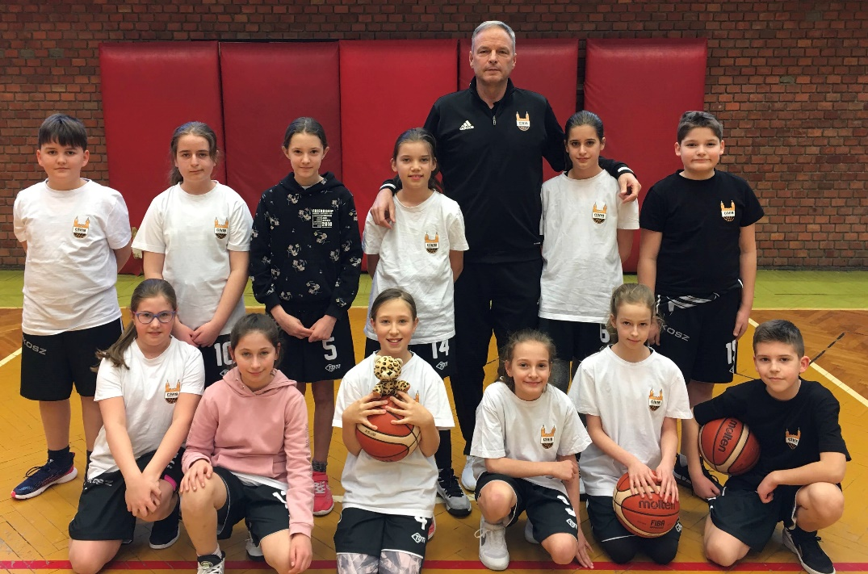

Hajdúböszörményi TE –
Cívis KK Kossuth Leopárdok "B"

39-30

Cívis KK Kossuth Leopárdok "B"-
NyKK Eötvös

27-47

A 4. forduló sikereinek köszönhetően a „D” csoportban szerepeltünk. Sajnos a leányzók nagyon megilletődötten játszottak a magasabb és jóval erősebb fiú csapatok ellen! Többen, az igazi tudások alatt játszottak. Ebből tanulva nem lehet más a célunk, mint visszakerülni a „D” csoportba a következő fordulóban!

A két mérkőzés pontszerzői:

Balogh D. 14, Szürös K. 13, Sopronyi V. 9, Fintor A. 8, Stefán L. és Tarpay P. 3, Gál K. és Hőgyes K. 2, Pénzes N. és Lipóczi L. és Kovács L. 1.

A következő, VI. forduló: 2022.03.5-6. a „B” és az „E” csoportban.

Jó egészséget!

Tamás

